Análisis del problema:

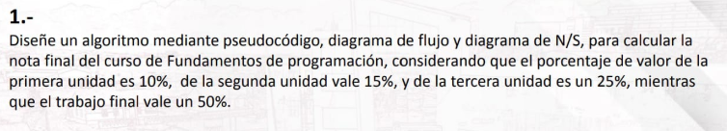

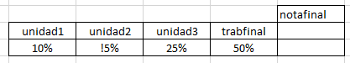**CALCULAR NOTA FINAL**

Análisis del problema:

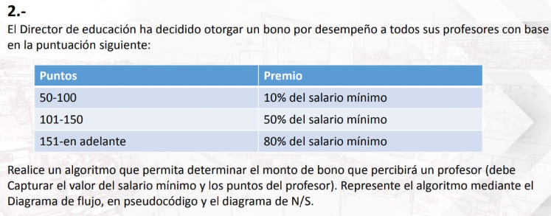

**DETERMINAR EL MONTO SALARIO**



Análisis del problema:

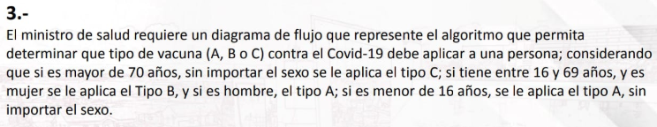

**DETERMINAR EL TIPO DE VACUNA**

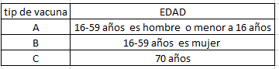

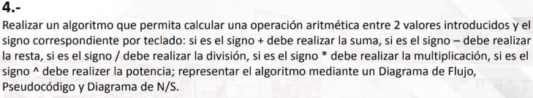Análisis del problema:

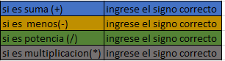CALCULAR OPERACIÓN ARITMETICA

Análisis del problema:

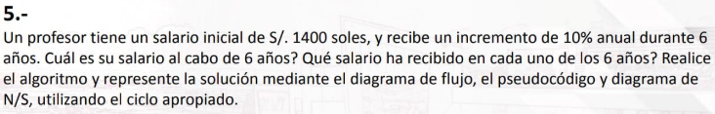

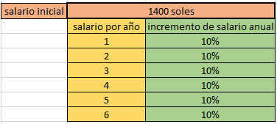**CALCULAR SALARIO DE 6 AÑOS**